


สมุดรายงานประจำตัวเด็ก
ระดับปฐมวัย

ชั้นอนุบาลปีที่......... ปีการศึกษา ๒๕.....
โรงเรียน..................................
อำเภอ ..................... จังหวัด ...................................

ชื่อ-สกุล........................................................................เลขประจำตัว............................
เกิดวันที่...........เดือน.........................พ.ศ................ อายุ...........ปี.........เดือน...........
เลขประจำตัวประชาชน
ชื่อผู้ปกครอง.....................................................................................................................
ที่อยู่..................................................................................................................................
โทรศัพท์...........................................................................................................................
ชื่อครูประจำชั้น......................................................................
ชื่อผู้บริหารสถานศึกษา..........................................................

สังกัดสำนักงานเขตพื้นที่การศึกษาประถมศึกษา.................................เขต ......
สำนักงานเขตพื้นที่การศึกษาขั้นพื้นฐาน
กระทรวงศึกษาธิการ

เรียน ท่านผู้ปกครองนักเรียนชั้นอนุบาลปีที่ ...... ทุกท่าน
สมุดรายงานประจำตัวฉบับนี้ เป็นเอกสารที่ใช้ในการสื่อสารเรื่องผลพัฒนาการเด็กระหว่างโรงเรียน และผู้ปกครอง ข้อมูลพัฒนาการเด็กที่รายงานเป็นรายตัวบ่งชี้ รายมาตรฐานและพัฒนาการทั้ง ๔ ด้าน ตามมาตรฐานคุณลักษณะ ที่พึงประสงค์ของหลักสูตรการศึกษาปฐมวัย พุทธศักราช ๒๕๖๐ โดยคุณครูประเมินพัฒนาการเด็กเป็นรายบุคคล ด้วยวิธีการต่างๆและเป็นส่วนหนึ่งของกิจกรรมปกติที่จัดให้เด็กแต่ละวันอย่างต่อเนื่อง แสดงออกถึงความก้าวหน้าของเด็กโดยมีเกณฑ์การประเมินพัฒนาการ ๓ ระดับคุณภาพ เพื่อใช้เป็นข้อมูลในการปรับปรุงแก้ไข ส่งเสริมและพัฒนาการเรียนรู้ ให้เต็มศักยภาพของเด็กแต่ละคนต่อไป

ลงชื่อ.................................................
( )
ผู้อำนวยการโรงเรียน.....................

กราฟแสดงเกณฑ์อ้างอิง
การเจริญเติบโตของเด็ก อายุ ๒ - ๗ ปี

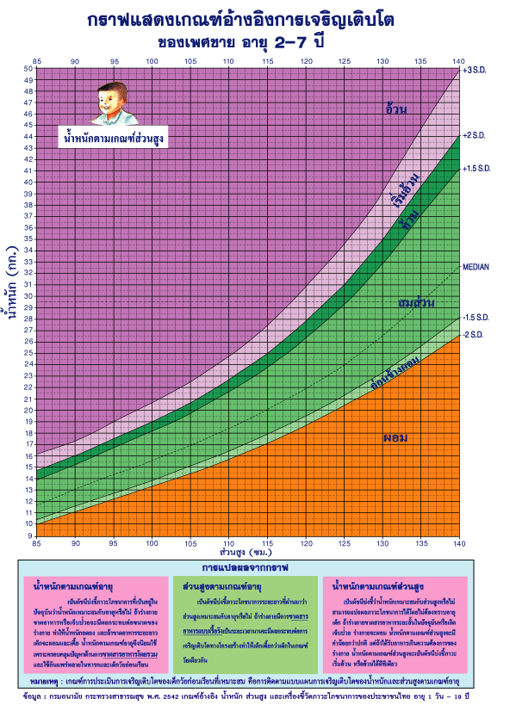
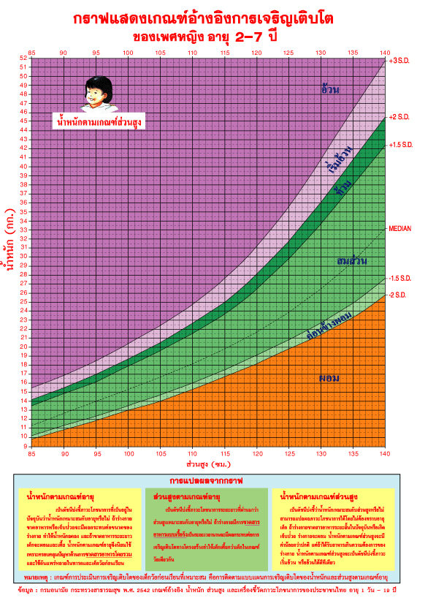

ข้อมูล : กรมอนามัย กระทรวงสาธารณสุข พ.ศ.๒๕๔๒

รายละเอียดเกี่ยวกับระยะเวลาเรียน
การรายงานสุขภาพและบันทึกส่วนสูงและน้ำหนัก

เวลาเรียนในรอบปี

เวลาเรียนภาคเรียน | เวลาเต็ม  (วัน) | มา  (วัน) | ไม่มา  (วัน)
ภาคเรียนที่ ๑
ภาคเรียนที่ ๒
ตลอดปี

บริการทางสุขภาพ

การตรวจสุขภาพ | วัน เดือน ปี
การให้ภูมิคุ้มกัน | วัน เดือน ปี
บันทึกส่วนสูงและน้ำหนัก

ครั้งที่ | เดือน | น้ำหนัก  (กก.) | ส่วนสูง  (ซม.)
๑ | สิงหาคม
๒ | ตุลาคม
๓ | มกราคม
๔ | มีนาคม

การประเมินพัฒนาการเด็ก
ผลการประเมินพัฒนาการ | ภาคเรียนที่ ๑ |  |  | ภาคเรียนที่  ๒ |  |  | สรุปพัฒนาการ
ผลการประเมินพัฒนาการ | ๓ | ๒ | ๑ | ๓ | ๒ | ๑ | สรุปพัฒนาการ
ด้านร่างกาย
มฐ.๑ ร่างกายเจริญเติบโตตามวัยและมีสุขนิสัยที่ดี
๑.๑ มีน้ำหนักและส่วนสูงตามเกณฑ์
๑.๒ มีสุขภาพอนามัย สุขนิสัยที่ดี และรู้จักรักษาความปลอดภัย
มฐ.๒ กล้ามเนื้อใหญ่ละกล้ามเนื้อเล็กแข็งแรงใช้ได้ อย่างคล่องแคล่ว และประสานสัมพันธ์กัน
๒.๑ เคลื่อนไหวร่างกายอย่างคล่องแคล่ว
๒.๒ เล่นและออกกำลังกาย
๒.๓ ใช้มือได้อย่างคล่องแคล่วและประสานสัมพันธ์กัน
ด้านอารมณ์ จิตใจ
มฐ.๓ มีสุขภาพจิตดีและมีความสุข
๓.๑ แสดงออกทางอารมณ์อย่างเหมาะสมกับวัยและสถานการณ์
๓.๒ มีความรู้สึกที่ดีต่อตนเองและผู้อื่น
๓.๓ มีความเห็นอก เห็นใจผู้อื่น
มฐ.๔ ชื่นชมและแสดงออกทางศิลปะ ดนตรี และการเคลื่อนไหว
๔.๑ สนใจและมีความสุขกับศิลปะ ดนตรี และการเคลื่อนไหว
๔.๒ แสดงออกทางด้านศิลปะ ดนตรี และการเคลื่อนไหวตามจินตนาการ

ผลการประเมินพัฒนาการ | ภาคเรียนที่ ๑ |  |  | ภาคเรียนที่  ๒ |  |  | สรุปพัฒนาการ
ผลการประเมินพัฒนาการ | ๓ | ๒ | ๑ | ๓ | ๒ | ๑ | สรุปพัฒนาการ
ด้านสังคม
มฐ.๕ มีคุณธรรม จริยธรรม และมีจิตใจที่ดีงาม
๕.๑ มีความรับผิดชอบ
๕.๒ ซื่อสัตย์สุจริตและรู้ถูกรู้ผิด
๕.๓ ความเมตตากรุณา มีน้ำใจและช่วยแหลือแบ่งปัน
๕.๔ ประหยัด อดออม และพอเพียง
มฐ.๖ มีทักษะในการดำเนินชีวิต
๖.๑ มีวินัยในตนเอง
๖.๒ ช่วยเหลือตนเองในการปฏิบัติกิจวัตรประจำวัน
๖.๓ ระวังภัยจากคนแปลกหน้าและสถานการณ์ที่เสี่ยงอันตราย
มฐ.๗ รักธรรมชาติและสิ่งแวดล้อม วัฒนธรรมและความเป็นไทย
๗.๑ ดูแลรักษาธรรมชาติและสิ่งแวดล้อม
๗.๒ มีสัมมาคารวะและมารยาทตามวัฒนธรรมไทย
๗.๓ รักความเป็นไทย
มฐ.๘ อยู่รวมกับผู้อื่นได้อย่างมีความสุขและปฏิบัติตนเป็นสมาชิกที่ดีของสังคมในระบอบประชาธิปไตย
๘.๑ ยอมรับความเหมือนและความแตกต่างระหว่างบุคคล
๘.๒ มีปฏิสัมพันธ์ที่ดีกับผู้อื่น
๘.๓ ปฏิบัติตนเบื้องต้นในการเป็นสมาชิกที่ดีของสังคมในระบอบประชาธิปไตยอันมีพระมหากษัตริย์ทรงเป็นประมุข

ผลการประเมินพัฒนาการ | ภาคเรียนที่ ๑ |  |  | ภาคเรียนที่  ๒ |  |  | สรุปพัฒนาการ
ผลการประเมินพัฒนาการ | ๓ | ๒ | ๑ | ๓ | ๒ | ๑ | สรุปพัฒนาการ
ด้านสติปัญญา
มฐ.๙ ใช้ภาษาสื่อสารได้เหมาะสมกับวัย
๙.๑ สนทนาตอบโต้และเล่าเรื่องให้ผู้อื่นเข้าใจ
๙.๒ อ่าน เขียนภาพ และสัญลักษณ์ได้
มฐ.๑๐ มีความสามารถในการคิดที่เป็นพื้นฐานในการเรียนรู้
๑๐.๑ มีความสามารถในการคิดแก้ไขปัญหา
๑๐.๒ มีความสามารถในการคิดเชิงเหตุผล
๑๐.๓ มีความสามารถในการคิดรวบยอด
มฐ.๑๑ มีจินตนาการ และความคิดสร้างสรรค์
๑๑.๑ เล่น/ทำงานศิลปะตามจินตนาการและความคิดสร้างสรรค์ของตนเอง
๑๑.๒ แสดงท่าทาง/เคลื่อนไหวตามจินตนาการและความคิดสร้างสรรค์ของตนเอง
มฐ.๑๒ มีเจตคติที่ดีต่อการเรียนรู้ และมีความสามารถในการแสวงหาความรู้ที่ได้รับได้เหมาะสมกับวัย
๑๒.๑ มีเจตคติที่ดีต่อการเรียนรู้
๑๒.๒ มีความสามารถในการแสวงหาความรู้

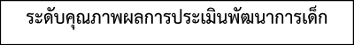

ระดับคุณภาพ | คำอธิบายคุณภาพ
๓ หรือ ดี | - เด็กแสดงได้อย่างชำนาญ คล่องแคล่ว และภูมิใจ เด็กจะแสดงได้เองโดยไม่ต้องกระตุ้น มีความสัมพันธ์ที่ดี
๒ หรือ พอใช้ | - เด็กแสดงได้เอง แต่ยังไม่คล่อง เด็กกล้าทำมากขึ้น ผู้สอนกระตุ้นน้อยลง ผู้สอนต้องคอยแก้ไขในบางครั้ง หรือคอยให้กำลังใจเด็กปฏิบัติมากขึ้น
๑ หรือ ควรส่งเสริม | - เด็กมีความลังเล ไม่แน่ใจ ไม่ยอมปฏิบัติกิจกรรม ทั้งนี้ เนื่องจากเด็กยังไม่พร้อม ยังไม่มั่นใจ และกลัวไม่ปลอดภัย ผู้สอนต้องยั่วยุหรือแสดงให้เห็นเป็นตัวอย่างหรือต้องคอยอยู่ใกล้ๆ ค่อยๆให้เด็กทำทีละขั้นตอน พร้อมต้องให้กำลังใจเสมอ

ระดับผลการสรุปพัฒนาการเด็ก
ระดับ ๓ เด็กมีพัฒนาการที่ดีขึ้น
ระดับ ๒ เด็กมีพัฒนาการที่พอใช้
ระดับ ๑ เด็กมีพัฒนาการที่ควรส่งเสริม

ความคิดเห็นของครูประจำชั้น
ภาคเรียนที่ ๑
.........................................................................................................................................................................
........................................................................................................................................................................
........................................................................................................................................................................

ลงชื่อ......................................................... ลงชื่อ..............................................................
( ) ( )
ครูประจำชั้นอนุบาลปีที่ ......... ผู้อำนวยการโรงเรียน..............................
วันที่................................................... วันที่...................................................
ความคิดเห็นของผู้ปกครอง
ภาคเรียนที่ ๑
........................................................................................................................................................................
........................................................................................................................................................................
ลงชื่อ..........................................................ผู้ปกครอง
( )
วันที่...................................................
ความคิดเห็นของครูประจำชั้น
ภาคเรียนที่ ๒
........................................................................................................................................................................
........................................................................................................................................................................
........................................................................................................................................................................

ลงชื่อ......................................................... ลงชื่อ..............................................................
( ) ( )
ครูประจำชั้นอนุบาลปีที่ ......... ผู้อำนวยการโรงเรียน..............................
วันที่................................................... วันที่...................................................
ความคิดเห็นของผู้ปกครอง
ภาคเรียนที่ ๒
..................................................................................................................................................................
..................................................................................................................................................................
ลงชื่อ..........................................................ผู้ปกครอง
( )
วันที่...................................................
การสรุปผลการพัฒนาการเด็ก

สรุปผลการพัฒนาการเด็ก ปีการศึกษา ๒๕๖๓

พัฒนาการ | ระดับคุณภาพ |  |  | หมายเหตุ
พัฒนาการ | ๓ | ๒ | ๑ | หมายเหตุ
- ด้านร่างกาย
- ด้านอารมณ์-จิตใจ
- ด้านสังคม
- ด้านสติปัญญา

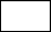
มีความพร้อมเลื่อนชั้นได้ ไม่พร้อมเลื่อนชั้น

ข้อเสนอแนะในกรณีไม่พร้อมเลื่อนชั้น..............................................................................................................
..........................................................................................................................................................................

ลงชื่อ.................................................................ครูประจำชั้น
( )
วันที่.......เดือน..................................พ.ศ...............

ลงชื่อ.................................................................ผู้อำนวยการโรงเรียน
( )
วันที่.......เดือน..................................พ.ศ...............

